ПРОГРАММА «РУССКИЙ ЯЗЫК»

Программа составлена в соответствии с требованиями Федерального государственного образовательного стандарта начального общего образования и обеспечена УМК для 1–4 кл., авторов Р.Н. Бунеева, Е.В. Бунеевой, О.В. Прониной, О.В. Чиндиловой и др.

I. Пояснительная записка.
Язык по своей специфике и социальной значимости – явление уникальное: он является средством общения и воздействия, средством хранения и усвоения знаний, средоточием духовной культуры народа, основной формой проявления национального и личностного самосознания и, наконец, первоэлементом художественной литературы как словесного искусства. В силу этого обстоятельства язык имеет только ему присущий статус среди других школьных предметов.
Курс русского языка в начальной школе – часть единого непрерывного курса обучения, поэтому он ориентирован на предмет и цели обучения русскому языку в основной школе. Предметом обучения в основной школе является современный русский литературный язык в его реальном функционировании.
Цели обучения русскому языку в основной школе:
1) развитие и совершенствование всех видов речевой деятельности: чтения, письма, слушания, говорения;
2) формирование элементарной лингвистической компетенции.
Исходя из этого, назначение предмета «Русский язык» в начальной школе состоит в том, чтобы заложить основу формирования функционально грамотной личности, обеспечить языковое и речевое развитие ребёнка, помочь ему осознать себя носителем языка.
Цель определяется как развитие личности ребёнка средствами предмета «Русский язык», а именно:
– формирование у учащихся представления о языке как составляющей целостной научной картины мира; знаково-символического и логического мышления на базе основных положений науки о языке (познавательная цель);
– формирование коммуникативной компетенции (социокультурная цель).
В соответствии с этой целью ставятся задачи:
1) развитие у детей патриотического чувства по отношению к родному языку: любви и интереса к нему, осознания его красоты и эстетической ценности, гордости и уважения к языку как части русской национальной культуры;
2) осознание себя носителем языка, языковой личностью, которая находится в постоянном диалоге (через языки созданные на нем тексты) с миром и с самим собой;
3) формирование у детей чувства языка;
4) воспитание потребности пользоваться всем языковым богатством (а значит, и познавать его), совершенствовать свою устную и письменную речь, делать её правильной, точной, богатой;
5) сообщение необходимых знаний и формирование учебно-языковых, речевых и правописных умений и навыков, необходимых для того, чтобы правильно, точно и выразительно говорить, читать и писать на родном языке.
В период обучения грамоте дети проходят пропедевтический курс русского языка по учебнику «Букварь» и прописям «Мои волшебные пальчики», к учебнику «Русский язык», 1-ый класс.

II. Общая характеристика учебного предмета.
В курсе русского языка реализуются следующие сквозные линии развития учащихся средствами предмета.
Линии, общие с курсом литературного чтения:
1) овладение функциональной грамотностью на уровне предмета (извлечение, преобразование и использование текстовой информации);
2) овладение техникой чтения, приёмами понимания и анализа текстов;
3) овладение умениями, навыками различных видов устной и письменной речи.
Линии, специфические для курса «Русский язык»:
4) приобретение и систематизация знаний о языке;
5) овладение орфографией и пунктуацией;
6) раскрытие воспитательного потенциала русского языка;
7) развитие чувства языка.
Для достижения целей обучения и решения поставленных задач используется УМК по русскому языку: учебники (Букварь, «Русский язык» 1–4 кл.; тетради «Проверочные и контрольные работы по русскому языку»; «Дидактический материал по русскому языку» и др.).
В курсе «Обучение грамоте» обеспечивается пропедевтика изучения курса русского языка.
Из области фонетики дети знакомятся с понятием звук в сопоставлении с буквой, звуками гласными и согласными; согласными звуками звонкими и глухими, твёрдыми и мягкими; с ударением, ударными и безударными гласными; с делением слова на слоги; с обозначением мягкости согласных на письме с помощью букв е, ё, и, ю, я, ь; наблюдают случаи несоответствия написания и произношения (буквосочетания жи–ши, чу–щу, ча–ща, безударные гласные). Дети учатся произносить звуки, слушать звучащее слово, соотносить произношение и написание, делать слого-звуковой и звуко-буквенный анализ слов.
В период обучения грамоте закладываются основы для развития у детей орфографической зоркости. Проходит ознакомление с явлениями и понятиями из области словообразования: в процессе наблюдения и практической работы со словом дети осознают, что в слове выделяются части; знакомятся с корнем, однокоренными словами, суффиксом, приставкой, графическим обозначением этих частей слова, наблюдают за приставочным и суффиксальным способами образования слов.
В ходе рассредоточенной лексической работы дети наблюдают за тем, что слова называют предметы, их признаки; действия людей, животных и предметов; осознают, что каждое слово что-то означает, то есть имеет значение; что значений у одного слова может быть несколько. Постоянно ведётся наблюдение над сочетаемостью слов в русском языке, над особенностями словоупотребления.
Из области морфологии первоклассники получают первоначальное представление о существительных, прилагательных, глаголах и личных местоимениях (без введения понятий); о предлогах; учатся ставить вопросы от слова к слову, различать предлоги и приставки.
Вводятся также такие синтаксические понятия, как предложение, текст. Дети учатся правильно писать и пунктуационно оформлять простые предложения, читать и произносить предложения с правильной интонацией. В ходе чтения текстов Букваря идёт целенаправленное формирование у них типа правильной читательской деятельности.

Разделы «Предложение» и «Текст».
В курсе русского языка в начальной школе ведущим направлением учебной деятельности детей является овладение письменной речью, культурой письменного общения (естественно, наряду с развитием умений чтения, говорения и слушания). Поэтому в ряду основных разделов, изучаемых в каждом классе, – разделы «Предложение» и «Текст».
В 1-м классе, после завершения курса обучения грамоте, дети повторяют и систематизируют знания о предложении и тексте, оформлении предложения на письме.
Во 2-м классе дети закрепляют признаки предложения (предложение состоит из слов, выражает законченную мысль, слова в предложении связаны по смыслу; в предложении от слова к слову можно задать вопрос), знакомятся с повествовательной, вопросительной и восклицательной интонацией; совершенствуют умение правильно орфографически и пунктуационно оформлять предложения на письме (писать 1-е слово с заглавной буквы, ставить в конце предложения точку, восклицательный, вопросительный знак или многоточие); читать и произносить их с правильной интонацией; конструировать предложения из слов.
Углубляется понятие о тексте (текст состоит из предложений, предложения в тексте связаны по смыслу, у текста есть заглавие; по заглавию можно определить, о чём будет говориться в тексте). Дети учатся отличать текст от набора предложений, анализировать заглавие, соотносить его с содержанием и главной мыслью, самостоятельно озаглавливать текст и его части. Систематически при работе с текстом идёт формирование у детей типа правильной читательской деятельности по той же технологии, что и на уроках литературного чтения: дети учатся самостоятельно осмысливать текст до чтения, во время чтения и после чтения. Это обеспечивает единство подхода к работе с текстом и формирование одного из важнейших навыков – навыка осознанного чтения.
В 3-м классе расширяется понятие о предложении: дети знакомятся с повествовательными, вопросительными и побудительными, восклицательными и невосклицательными предложениями, с их использованием в разных речевых ситуациях; u1089 с логическим ударением и его ролью в речи; учатся выделять из предложений словосочетания, т.е. практически осваивают понятие о связи слов в предложении. Вводится понятие о главных и второстепенных членах предложения (без дифференциации последних). Дети учатся находить в предложениях подлежащее и сказуемое, видеть второстепенные члены предложения и понимать их роль в речи.
Дети знакомятся с однородными членами предложения, с интонацией перечисления; узнают, что однородными могут быть как главные члены предложения, так и второстепенные, что связываются между собой однородные члены с помощью интонации, а также с помощью союзов (и, а, но) или без помощи союзов. Формируется умение ставить запятые в предложениях с однородными членами.
Внимание детей обращается на смысловую роль знаков препинания: они помогают правильно выразить мысль и понять написанное, то есть помогают письменному общению.
Все полученные знания и умения делают возможным и логичным введение понятия о сложном предложении на примере бессоюзной конструкции из двух частей и начало развития умения ставить запятую между частями сложного предложения.
В течение всего учебного года продолжается развитие читательских умений детей на материале текстов учебника, формирование типа правильной читательской деятельности при чтении художественных и учебно-научных текстов. Вводится понятие абзаца как смысловой части текста.
В 4-м классе продолжается развитие названных выше синтаксических, пунктуационных и речевых умений. Развивается умение на доступном уровне производить синтаксический разбор простого и сложного предложений, вычленять словосочетания из предложения.
Дети знакомятся с тем, что части сложного предложения могут соединяться с помощью союзов и, а, но (на примере сложных предложений, состоящих из двух частей).
Вводится понятие предложения с прямой речью на примере простейшей конструкции «слова автора плюс прямая речь». Развивается умение ставить знаки препинания в предложениях с u1087 прямой речью, которая следует за словами автора, а также умение ставить запятую в сложном предложении из двух частей с союзами и, а, но или без союзов и в простом предложении с однородными членами (с союзами и, а, но или без союзов). Внимание детей постоянно обращается на роль знаков препинания: они помогают понять смысл написанного предложения, текста.
На материале текстов учебника продолжается развитие умений слушания и чтения, формирование типа правильной читательской деятельности.
Знания и умения из области синтаксиса и пунктуации в курсе начальной школы создают необходимую базу для развития устной и письменной речи, для изучения слова с разных точек зрения (поскольку слово функционирует в предложении, в тексте), и, что очень важно, ребёнок осознаёт, для чего нужно изучать свой родной язык, на котором он и так свободно говорит. Так, например, знание об «устройстве» предложений и текста, умение пунктуационно оформлять их на письме нужны для успешного общения, для того чтобы самому быть понятым и понимать других людей.

Раздел «Слово»
Третьим важнейшим разделом в курсе русского языка начальной школы является раздел «Слово».
Слово рассматривается с четырёх точек зрения:
1) звукового состава и обозначения звуков буквами;
2) морфемного состава и словообразования;
3) грамматического значения;
4) лексического значения, лексической сочетаемости и словоупотребления.
В 1-м и 2-м классах происходит закрепление необходимого минимума знаний из области фонетики, которые вводятся в курсе обучения грамоте: звук и буква, звуки гласные и согласные; согласные звонкие и глухие, твёрдые и мягкие парные и непарные; слог, слогообразующая роль гласных; ударение, гласные ударные и безударные, слоги ударные и безударные. Развиваются и совершенствуются умения произносить звуки, слышать звучащее слово, соотносить звуковой состав слова и его написание, делать звуко-буквенный анализ слов (с составлением схемы слова).
Отрабатываются знание алфавита и навык его практического использования.
Фонетические знания и умения являются базовыми для развития следующих орфографических умений:
1) видеть (обнаруживать) орфограммы в словах и между словами;
2) правильно писать слова с изученными орфограммами;
3) графически обозначать орфограмму и условия выбора (без введения термина «условия выбора орфограммы»);
4) находить и исправлять орфографические ошибки.
Чтобы обеспечить преемственность в изучении орфографии между
начальной и основной школой и сделать процесс развития орфографических умений более осмысленным, вводится понятие орфограмма (написание, которое нельзя безошибочно установить на слух, написание по правилу). Дети знакомятся с «опасными местами» в словах русского языка (гласные в безударных слогах; звук [й'] после согласных перед гласными; согласные на конце слова; место после [ш], [ж], [ч], [щ]; место после мягкого согласного), учатся находить эти места в словах, т.е. обнаруживать в словах орфограммы.
Изучаются следующие орфограммы:
1) обозначение мягкости согласных на письме с помощью букв е, ё, и, ю, я, ь;
2) большая буква в именах, отчествах, фамилиях людей, кличках животных, географических названиях;
3) буквы и, у, а после букв шипящих [ж], [ш], [ч], [щ];
4) разделительные ь и ъ;
5) проверяемые и непроверяемые буквы безударных гласных в корне слова (на материале двусложных слов);
6) проверяемые буквы согласных на конце слова;
7) пробел между предлогом и соседним словом.
Кроме того, дети знакомятся с правилами переноса слов и орфограммой-черточкой при переносе.
В 3-м классе продолжается развитие умений писать слова с ь и ъ разделительными, с ь для обозначения мягкости согласных. Дети учатся переносить слова с ь и ъ. Изучается правописание слов с удвоенной буквой согласного в корне типа ссора, аллея, жужжит и правило их переноса.
Отрабатывается умение писать слова с проверяемой и непроверяемой буквой безударного гласного в корне (на материале трёхсложных слов – с двумя безударными гласными в корне или в словах с приставками), а также проверяемыми буквами согласных в корне, с удвоенной буквой согласного на стыке приставки и корня типа рассказ, рассвет. Дети учатся пользоваться двумя способами проверки: подбором однокоренных слов и изменением формы слова.
Заучиваются группы слов с непроверяемыми написаниями. Развивается умение пользоваться орфографическим словарём.
Вводится новая орфограмма–обозначение буквой на письме непроизносимого согласного звука в корне слова. Параллельно заучиваются слова, в которых нет непроизносимых согласных (вкусный, чудесный и др.).
В 4-м классе продолжается развитие умения писать слова с орфограммами, изученными в 1–3-м классах. Рассматриваются также случаи написания слов с удвоенной буквой согласного на стыке корня и суффикса типа сонный.
В связи с изучением частей речи отрабатывается умение писать
слова со следующими орфограммами:
1) мягкий знак после букв шипящих в существительных мужского и женского рода типа луч, ночь; безударные окончания существительных 1, 2, 3-го склонения (кроме существительных на -ие, -ия, -ий, -мя);
2) безударные окончания имён прилагательных (кроме прилагательных с основой на шипящий и ц);
3) безударные окончания глаголов 1 и 2-го спряжения; ь после шипящих в глаголах 2-го лица единственного числа (читаешь, поешь); окончания -о, -а в глаголах прошедшего времени женского и среднего рода (осветила, осветило); -тся – -ться в глаголах; не с глаголами;
4) раздельное написание предлогов с личными местоимениями.
Развитие умения писать слова с этими орфограммами продолжается в 5-м классе основной школы.
Изучение орфографии в начальной школе направлено на то, чтобы помочь детям осознать важность правильного использования языка не только в устной речи, но и на письме, показать, что необходимым компонентом письменной речи является орфографический навык. Орфографически правильная письменная речь – залог успешного общения в письменной форме.
Этот подход заложен уже в пропедевтическом курсе русского языка в период обучения грамоте. Наблюдение за звуковым составом слова, за собственным произнесением отдельных звуков, определение места ударения в слове – всё это способствует овладению тем фонетическим минимумом, который необходим для последующего сознательного овладения орфографией. Одновременно целенаправленно проводятся наблюдения над лексическим значением слова и его сочетаемостью, так как умение верно определять лексическое значение корня очень важно для правильного написания.
Второй аспект в рассмотрении слова в курсе русского языка начальной школы – это его морфемный состав. Чтобы решить одну из важнейших задач курса – формирование у детей чувства языка, – необходимо обращение к составу слова уже в 1-м классе, так как чувство языка связано, прежде всего с пониманием и чутьём к особенностям словообразования и словоизменения.
Уже в период обучения грамоте даётся необходимый словообразовательный минимум: наблюдение над группами однокоренных слов
позволяет детям осмыслить понятия «корень слова», «однокоренные слова», познакомиться с приставками и суффиксами. Дети наблюдают за ролью суффиксов и приставок в слове, тренируются в образовании слов с их помощью.
Во 2-м классе даётся определение корня, однокоренных слов, суффикса, приставки. Систематически проводится наблюдение над однокоренными словами, подбор групп однокоренных слов и выявление признаков, по которым слова являются однокоренными (одинаковый корень и близость слов по смыслу). Дети знакомятся с определёнными суффиксами имён существительных: -ок-, -ик-, -тель-, -ушк-, -юшк-, -ёнок-, -онок-, -ят-, -ищ-, их значениями, учатся видеть эти суффиксы в словах, образовывать слова с этими суффиксами. Также происходит знакомство с группой приставок, сходных по написанию с предлогами: с, от, за, на, по, про, до и др.
«Состав слова» – сквозная тема курса русского языка. При изучении всех разделов и тем в каждом классе в качестве дополнительного задания к упражнениям предлагается наблюдение над однокоренными словами и их значением, задания на нахождение однокоренных слов и корня в них; суффикса, приставки; на подбор однокоренных слов.
В 1-м классе в качестве материала для обучения чтению предлагаются группы однокоренных слов, имена существительные с наиболее частотными
суффиксами; однокоренные глаголы с разными приставками.
Во 2-м классе для анализа предлагаются существительные мужского рода с нулевым окончанием типа дуб – дубок, кот – котёнок, стол – столик и т.п., а для изучения приставок и образования слов с помощью приставок – глаголы движения (бежал, побежал, добежал, прибежал и т.п.).
В 3-м классе дети знакомятся с окончанием и его функциями, усваивают определение окончания, основы слова, а также на практике постигают различие между изменением слова и образованием новых слов.
Происходит знакомство с явлением чередования согласных в корне
слова, на этом материале продолжается работа с группами однокоренных слов (наблюдение над лексическим значением однокоренных слов с чередованием согласных в корне типа дорога – дорожка – дорожный; подбор однокоренных слов). Эта работа связана с развитием орфографических умений, она ведётся регулярно в течение всего учебного года.
Кроме того, дети знакомятся с другими суффиксами и приставками, тренируются в образовании слов, в различении предлогов и приставок, в разборе по составу доступных слов, знакомятся со сложными словами.
В 4-м классе дети продолжают наблюдение за словоизменением и словообразованием имён существительных, имён прилагательных, глаголов, личных местоимений, разбирают по составу доступные существительные, прилагательные, глаголы, тренируются в образовании этих частей речи с помощью суффиксов и приставок, в подборе однокоренных слов, относящихся к различным частям речи (бег, бегун, бежать; краснота, красный, краснеть и т.п.).
Таким образом, на протяжении всех лет обучения в начальной школе у ребёнка формируется чувство языка, чувство слова; создаётся база для формирования орфографической зоркости, для развития орфографических умений.
Третий аспект рассмотрения слова – лексический. Он связан с называнием предметов и явлений окружающего мира. Лексическая работа пронизывает весь курс: регулярно ведётся наблюдение над значением слов, в том числе однокоренных; объясняются и уточняются значения слов (в том числе с помощью толкового словаря). Дети наблюдают над сочетаемостью слов, над словоупотреблением, практически знакомятся с синонимией, антонимией, омонимией, с многозначностью, с переносным значением слова.
Четвёртый аспект рассмотрения слова – морфологический.
Морфология – самый сложный для ребёнка раздел, так как его изучение предполагает сформированность определённых мыслительных операций, способности к обобщению, к абстрагированию. Изучение частей речи требует знаний о составе слова и словообразовании, а также знаний из области лексики (значение слова), синтаксиса (функционирование слов в предложении). Нужно также иметь в виду, что морфология изучается как средство развития мышления детей, представления о языке как системе и повышения орфографической грамотности.
В 1-м классе в курсе обучения грамоте и во 2-м классе дети знакомятся с группами слов, которые отвечают на определенные вопросы (1) кто? что? 2) какой? какая? какое? какие? 3) что делает? Что делал? что сделал?), учатся ставить вопросы к словам, от слова к слову, узнают, что слова, которые отвечают на вопросы «кто? – что?», могут называть один предмет и много предметов; частично усваивают определения частей речи.
Кроме того, выделяется группа слов, к которым нельзя задать вопрос (предлоги, союзы, а также слова, которые выражают чувства, но не называют их – без введения термина «междометие»). Так постепенно у детей складывается представление о трёх группах слов в русском языке – самостоятельных (знаменательных), служебных, междометиях – и об их функциях в речи.
В 3-м и 4-м классах части речи становятся главным предметом изучения, т.к. для этого есть необходимые базовые знания и умения, накоплен определённый языковой опыт в результате наблюдений за функционированием слов в речи.
Изучаются сведения об именах существительных, именах прилагательных, глаголах и личных местоимениях, об их роли в предложении. Параллельно вводятся соответствующие орфограммы и сведения об отдельных особенностях словообразования и словоизменения этих частей речи.
При изучении частей речи особое внимание уделяется наблюдению за их ролью в предложении, тексте, за особенностями употребления существительных, прилагательных, глаголов и личных местоимений, синонимией и антонимией; а также упражнениям в подборе синонимов и антонимов, тематических групп слов.
В курсе русского языка дети получают первоначальное представление о системе языка, т.к. знакомятся на элементарном уровне со всеми единицами языка: звуком, морфемой, словом, словосочетанием, предложением и текстом, наблюдают соотношения между этими языковыми единицами.
Помимо разделов «Слово», «Предложение» и «Текст» в курс русского языка входят разделы «Развитие речи» и «Совершенствование навыков каллиграфии». Два последних не выделены в качестве специальных разделов для изучения, но являются ведущими направлениями работы по русскому языку в курсе начальной школы.
Основные направления работы по развитию речи:
1) Количественное и качественное обогащение активного, пассивного и потенциального словаря детей в ходе наблюдения за лексическим значением слов, подбора групп однокоренных слов, тематических групп слов, синонимических рядов и т.д., а также в ходе работы со словарными статьями из толкового словаря, словаря синонимов.
2) Развитие и совершенствование грамматического строя речи: наблюдение над связью слов в предложении, над построением простых и сложных предложений, предложений с прямой речью, с однородными членами; над правильностью употребления форм слов, их грамматической сочетаемостью. Самостоятельное конструирование словосочетаний, предложений, продуцирование текстов.
3) Развитие связной устной и письменной речи: овладение продуктивными навыками и умениями устной и письменной разговорной речи, устной учебно-научной речи; навыками и умениями понимания и элементарного анализа художественного и учебно-научного текста.
4) Развитие орфоэпических навыков, а также умения говорить и читать с правильной интонацией.
Таким образом, курс русского языка, имеющий практическую направленность, показывает значимость всех единиц языка для успешного общения, сообщает необходимые знания об этих единицах языка, формирует учебно-языковые, речевые, коммуникативные и правописные умения и навыки, необходимые для успешного общения.
Отличие данной программы заключается в том, что:
1) Определены основные линии развития учащихся средствами предмета «Русский язык», на которых строится непрерывный курс (общие с курсом «Литературное чтение» и специфические для курса «Русский язык»): овладение функциональной грамотностью; навыками и умениями различных видов устной и письменной речи; орфографией и пунктуацией; навыками и умениями понимания и анализа текстов; приобретение и систематизация знаний о языке; раскрытие его воспитательного потенциала; формирование у детей чувства языка.
2) Предложен путь формирования у детей орфографической зоркости на основе целенаправленной систематической работы над составом и лексическим значением слова в сочетании с его звуко-буквенным анализом; развития на этой основе языкового чутья детей.
3) Названы опознавательные признаки изучаемых орфограмм, по которым дети учатся обнаруживать орфограммы в словах и между словами.
4) Сведения о частях слова вводятся раньше – с первых шагов обучения грамоте, в ходе регулярного наблюдения над словами.
5) Усилено внимание к синтаксису и пунктуации – основе письменной речи, средству выражения собственных мыслей и чувств и понимания чужих. Увеличен объём изучаемого материала по синтаксису и пунктуации.
6) Выдержан единый методический подход к работе с текстом на уроках литературного чтения и русского языка – формирование у детей типа правильной читательской деятельности. Дети осваивают систему приёмов чтения и понимания художественного и учебно-научного текста.

III. Описание места учебного предмета в учебном плане.
В соответствии с федеральным базисным учебным планом и примерными программами начального общего образования предмет «Русский язык» изучается с 1 по 4 класс. Курс обучения грамоте составляет 207 часов (23 недели по 9 часов в неделю). Общий объём учебного времени составляет 544 часа (4 часа в неделю, 136 часов в год) или 578 часов (5 часов в неделю, 170 часов в год).

IV. Описание ценностных ориентиров содержания учебного предмета.
Одним из результатов обучения русскому языку является осмысление и интериоризация (присвоение) учащимися системы ценностей.
Ценность добра – осознание себя как части мира, в котором люди соединены бесчисленными связями, в том числе с помощью языка; осознание постулатов нравственной жизни (будь милосерден, поступай так, как ты хотел бы, чтобы поступали с тобой).
Ценность общения – понимание важности общения как значимой составляющей жизни общества, как одного из основополагающих элементов культуры.
Ценность природы основывается на общечеловеческой ценности жизни, на осознании себя частью природного мира. Любовь к природе – это и бережное отношение к ней как среде обитания человека, и переживание чувства её красоты, гармонии, совершенства. Воспитание любви и бережного отношения к природе через тексты художественных и научно-популярных произведений литературы.
Ценность красоты и гармонии – осознание красоты и гармоничности русского языка, его выразительных возможностей.
Ценность истины – осознание ценности научного познания как части культуры человечества, проникновения в суть явлений, понимания закономерностей, лежащих в основе социальных явлений; приоритетности знания, установления истины, самого познания как ценности.
Ценность семьи. Понимание важности семьи в жизни человека; осознание своих корней; формирование эмоционально-позитивного отношения к семье, близким, взаимной ответственности, уважение к старшим, их нравственным идеалам.
Ценность труда и творчества – осознание роли труда в жизни человека, развитие организованности, целеустремлённости, ответственности, самостоятельности, ценностного отношения к труду в целом и к литературному труду, творчеству.
Ценность гражданственности и патриотизма – осознание себя как члена общества, народа, представителя страны, государства; чувство ответственности за настоящее и будущее своего языка; интерес к своей стране: её истории, языку, культуре, её жизни и её народу.
Ценность человечества – осознание себя не только гражданином России, но и частью мирового сообщества, для существования и прогресса которого необходимы мир, сотрудничество, толерантность, уважение к многообразию иных культур и языков.

V. Личностные, метапредметные и предметные результаты
освоения учебного предмета.
Взаимосвязь результатов освоения предмета «Русский язык» можно системно представить в виде схемы.

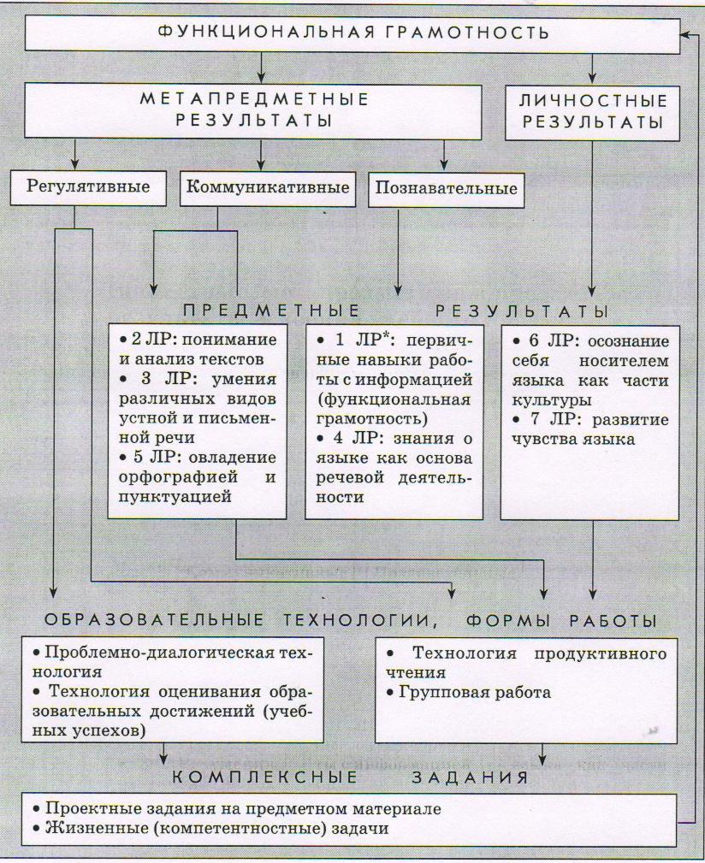

* ЛР – линия развития учащихся средствами предмета.

1-й класс

Личностными результатами изучения предмета «Русский язык» являются следующие умения:
– осознавать роль языка и речи в жизни людей;
– эмоционально «проживать» текст, выражать свои эмоции;
– понимать эмоции других людей, сочувствовать, сопереживать;
– высказывать своё отношение к героям прочитанных произведений, к их поступкам.
Средство достижения этих результатов – тексты литературных произведений из Букваря и учебников «Русский язык».

Метапредметными результатами изучения курса «Русский язык» является формирование универсальных учебных действий (УУД).
Регулятивные УУД:
– определять и формулировать цель деятельности на уроке с помощью учителя;
– проговаривать последовательность действий на уроке;
– учиться высказывать своё предположение (версию) на основе работы с материалом учебника;
– учиться работать по предложенному учителем плану.
Средством формирования регулятивных УУД служат технология продуктивного чтения и проблемно-диалогическая технология.
Познавательные УУД:
– ориентироваться в учебнике (на развороте, в оглавлении, в условных обозначениях);
– находить ответы на вопросы в тексте, иллюстрациях;
– делать выводы в результате совместной работы класса и учителя;
– преобразовывать информацию из одной формы в другую: подробно пересказывать небольшие тексты.
Средством формирования познавательных УУД служат тексты учебников и их методический аппарат, обеспечивающие формирование функциональной грамотности (первичных навыков работы с информацией).
Коммуникативные УУД:
– оформлять свои мысли в устной и письменной форме (на уровне предложения или небольшого текста);
– слушать и понимать речь других;
– выразительно читать и пересказывать текст;
– договариваться с одноклассниками совместно с учителем о правилах поведения и общения и следовать им;
– учиться работать в паре, группе; выполнять различные роли (лидера, исполнителя).
Средством формирования коммуникативных УУД служит технология продуктивного чтения и организация работы в парах и малых группах.

Предметными результатами изучения курса «Русский язык» является сформированность следующих умений:
– отличать текст от набора предложений, записанных как текст;
– осмысленно, правильно читать целыми словами;
– отвечать на вопросы учителя по содержанию прочитанного;
– подробно пересказывать текст;
– составлять устный рассказ по картинке;
– называть звуки, из которых состоит слово (гласные – ударный, безударные; согласные – звонкие, глухие, парные и непарные, твёрдые, мягкие, парные и непарные); не смешивать понятия «звук» и «буква»; делить слово на слоги, ставить ударение;
– определять роль гласных букв, стоящих после букв, обозначающих согласные звуки, парные по мягкости (обозначение гласного звука и указание на твёрдость или мягкость согласного звука);
– обозначать мягкость согласных звуков на письме;
– определять количество букв и звуков в слове;
– писать большую букву в начале предложения, в именах и фамилиях;
– ставить пунктуационные знаки конца предложения;
– списывать с печатного образца и писать под диктовку слова и небольшие предложения, используя правильные начертания букв, соединения;
– находить корень в группе доступных однокоренных слов.

2-й класс

Личностными результатами изучения предмета «Русский язык»
являются следующие умения:
– осознавать роль языка и речи в жизни людей;
– эмоционально «проживать» текст, выражать свои эмоции;
– понимать эмоции других людей, сочувствовать, сопереживать;
– обращать внимание на особенности устных и письменных высказываний других людей (интонацию, темп, тон речи; выбор слов и знаков препинания: точка или многоточие, точка или восклицательный знак).
Средством достижения этих результатов служат тексты учебника.

Метапредметными результатами изучения курса «Русский язык» является формирование универсальных учебных действий (УУД).
Регулятивные УУД:
– определять и формулировать цель деятельности на уроке с помощью учителя;
– проговаривать последовательность действий на уроке;
– учиться высказывать своё предположение (версию) на основе работы с материалом учебника;
– учиться работать по предложенному учителем плану.
Средством формирования регулятивных УУД служит проблемно-диалогическая технология.
Познавательные УУД:
– ориентироваться в учебнике (на развороте, в оглавлении, в условных обозначениях); в словаре;
– находить ответы на вопросы в тексте, иллюстрациях;
– делать выводы в результате совместной работы класса и учителя;
– преобразовывать информацию из одной формы в другую: подробно пересказывать небольшие тексты.
Средством формирования познавательных УУД служат тексты учебника и его методический аппарат, обеспечивающие формирование функциональной грамотности (первичных навыков работы с информацией).
Коммуникативные УУД:
– оформлять свои мысли в устной и письменной форме (на уровне предложения или небольшого текста);
– слушать и понимать речь других; пользоваться приёмами слушания: фиксировать тему (заголовок), ключевые слова;
– выразительно читать и пересказывать текст;
– договариваться с одноклассниками совместно с учителем о правилах поведения и общения оценки и самооценки и следовать им;
– учиться работать в паре, группе; выполнять различные роли (лидера, исполнителя).
Средством формирования коммуникативных УУД служат проблемно-диалогическая технология и организация работы в парах и малых группах.

Предметными результатами изучения курса «Русский язык» является сформированность следующих умений:
– воспринимать на слух тексты в исполнении учителя, учащихся;
– осознанно, правильно, выразительно читать целыми словами;
– понимать смысл заглавия текста; выбирать наиболее подходящее заглавие из данных; самостоятельно озаглавливать текст;
– делить текст на части, озаглавливать части;
– подробно и выборочно пересказывать текст;
– правильно называть звуки в слове, делить слова на слоги, ставить ударение, различать ударный и безударные слоги;
– делить слова на части для переноса;
– производить звуко-буквенный анализ слов и соотносить количество звуков и букв в доступных двусложных словах;
– правильно списывать слова, предложения, текст, проверять написанное, сравнивая с образцом;
– писать под диктовку слова, предложения, текст из 30–40 слов, писать на слух без ошибок слова, где произношение и написание совпадают;
– видеть опасные места в словах, видеть в словах изученные орфограммы;
– писать без ошибок большую букву в именах, отчествах, фамилиях людей, кличках животных, географических названиях; буквы безударных гласных, проверяемых ударением, в корнях двусложных слов; проверяемые буквы согласных на конце слов; буквосочетания чк, чн в словах; ь для обозначения мягкости согласных на конце и в середине слова; слова с непроверяемыми
написаниями, определённые программой; писать предлоги раздельно с другими словами; различать одинаковые по написанию приставки и предлоги; графически объяснять выбор написаний в словах с изученными орфограммами;
– находить и исправлять орфографические ошибки на изученные правила;
– находить корень в группе однокоренных слов, видеть в словах изученные суффиксы и приставки, образовывать слова с помощью этих суффиксов и приставок; видеть и самостоятельно подбирать однокоренные слова;
– обращать внимание на особенности употребления слов;
– ставить вопросы к словам в предложении; видеть слова, называющие, о ком или о чём говорится в предложении и что говорится;
– составлять предложения из слов, предложения на заданную тему;
– предполагать по заглавию, иллюстрации и ключевым словам содержание текста; отвечать на вопросы учителя по ходу чтения и на вопросы ко всему тексту после его чтения; выбирать подходящее заглавие к тексту из ряда данных;
– составлять небольшой текст (4–5 предложений) по картинке или на заданную тему с помощью учителя и записывать его.
Ученики должны сделать первый шаг в осознании себя носителями языка, почувствовать интерес к его изучению и осознать смысл этого изучения: родной язык необходимо изучать, чтобы лучше, успешнее им пользоваться при общении с другими людьми, чтобы понимать других и самому быть понятым.

3–4-й классы

Личностными результатами изучения предмета «Русский язык» являются следующие умения и качества:
– эмоциональность; умение осознавать и определять (называть)
свои эмоции;
– эмпатия – умение осознавать и определять эмоции других людей; сочувствовать другим людям, сопереживать;
– чувство прекрасного – умение чувствовать красоту и выразительность речи, стремиться к совершенствованию собственной речи;
– любовь и уважение к Отечеству, его языку, культуре;
– интерес к чтению, к ведению диалога с автором текста; потребность в чтении;
– интерес к письму, к созданию собственных текстов, к письменной форме общения;
– интерес к изучению языка;
– осознание ответственности за произнесённое и написанное слово.
Средством достижения этих результатов служат тексты учебников, вопросы и задания к ним, проблемно-диалогическая технология, технология продуктивного чтения.

Метапредметными результатами изучения курса «Русский язык» является формирование универсальных учебных действий (УУД).
Регулятивные УУД:
– самостоятельно формулировать тему и цели урока;
– составлять план решения учебной проблемы совместно с учителем;
– работать по плану, сверяя свои действия с целью, корректировать свою деятельность;
– в диалоге с учителем вырабатывать критерии оценки и определять степень успешности своей работы и работы других в соответствии с этими критериями.
Средством формирования регулятивных УУД служит технология продуктивного чтения и технология оценивания образовательных достижений (учебных успехов).
Познавательные УУД:
– вычитывать все виды текстовой информации: фактуальную, подтекстовую, концептуальную;
– пользоваться разными видами чтения: изучающим, просмотровым, ознакомительным;
– извлекать информацию, представленную в разных формах (сплошной текст; несплошной текст – иллюстрация, таблица, схема);
– перерабатывать и преобразовывать информацию из одной формы в другую (составлять план, таблицу, схему);
– пользоваться словарями, справочниками;
– осуществлять анализ и синтез;
– устанавливать причинно-следственные связи;
– строить рассуждения;
Средством развития познавательных УУД служат тексты учебника и его методический аппарат; технология продуктивного чтения.
Коммуникативные УУД:
– оформлять свои мысли в устной и письменной форме с учётом речевой ситуации;
– адекватно использовать речевые средства для решения различных коммуникативных задач; владеть монологической и диалогической формами речи.
– высказывать и обосновывать свою точку зрения;
– слушать и слышать других, пытаться принимать иную точку зрения, быть готовым корректировать свою точку зрения;
– договариваться и приходить к общему решению в совместной деятельности;
– задавать вопросы.

Предметными результатами изучения курса «Русский язык» является сформированность следующих умений:

3-й класс
– воспринимать на слух тексты в исполнении учителя, учащихся;
– осознанно, правильно, выразительно читать вслух;
– самостоятельно прогнозировать содержание текста по заглавию, ключевым словам;
– производить звуко-буквенный анализ доступных слов;
– видеть в словах изученные орфограммы по их опознавательным признакам (без введения этого понятия), правильно писать слова с буквами безударных гласных в корне, буквами проверяемых и непроизносимых согласных, с удвоенными буквами согласных в корне, с ь для обозначения мягкости, ь разделительным; владеть способами проверки букв гласных и согласных в корне; писать слова с непроверяемыми написаниями по программе; сложные слова с соединительной буквой о и е; частицу не с глаголами; буквы безударных гласных в окончаниях имён прилагательных; графически обозначать изученные
орфограммы и условия их выбора (без использования термина «условия выбора орфограммы»); находить и исправлять ошибки в словах с изученными орфограммами;
– правильно списывать слова, предложения, текст, проверять написанное; писать под диктовку текст с изученными орфограммами и пунктограммами (объёмом 55–60 слов), правильно переносить слова с удвоенными буквами согласных в корне, на стыке приставки и корня, с ь;
– находить в слове окончание и основу, составлять предложения из слов в начальной форме (ставить слова в нужную форму), образовывать слова с помощью суффиксов и приставок; подбирать однокоренные слова, в том числе с чередующимися согласными в корне; разбирать по составу доступные слова; выделять два корня в сложных словах;
– распознавать имена существительные, имена прилагательные, личные местоимения, глаголы; производить морфологический разбор этих частей речи в объёме программы;
– определять вид предложения по цели высказывания и интонации, правильно произносить предложения с восклицательной и невосклицательной интонацией, с интонацией перечисления;
– разбирать предложения по членам, выделять подлежащее и сказуемое, ставить вопросы к второстепенным членам, определять,
какие из них относятся к подлежащему, какие к сказуемому; выделять из предложения сочетания слов, связанных между собой;
– видеть в предложении однородные члены, ставить запятую в предложениях с однородными членами (без союзов, c одиночным союзом и);
– составлять предложения с однородными членами, употреблять их в речи;
– осознавать важность орфографически грамотного письма и роль знаков препинания в письменном общении;
– читать художественные тексты учебника, осмысливая их до чтения, во время чтения и после чтения (с помощью учителя), делить текст на части с опорой на абзацы, озаглавливать части текста, составлять простой план, пересказывать текст по плану;
– читать и понимать учебно-научные тексты (определять количество частей, задавать вопрос к каждой части, составлять план, пересказывать по плану);
– письменно пересказывать текст (писать подробное изложение доступного текста).
Учащиеся должны осмысленно относиться к изучению родного языка, сознательно наблюдать за своей речью, стремиться к употреблению в собственной речи изученных конструкций, слов, к совершенствованию своей речи.

4-й класс
– произносить звуки речи в соответствии с нормами языка;
– производить фонетический разбор, разбор по составу, морфологический разбор доступных слов;
– правильно писать слова с изученными орфограммами;
– видеть в словах изученные орфограммы с опорой на опознавательные признаки, правильно писать слова с изученными орфограммами, графически обозначать орфограммы, указывать условия выбора орфограмм (фонетические и морфологические);
– находить и исправлять ошибки в словах с изученными орфограммами;
– пользоваться толковым словарём; практически различать многозначные слова, видеть в тексте синонимы и антонимы, подбирать синонимы и антонимы к данным словам;
– различать простое предложение с однородными членами и сложное предложение из двух частей (с союзами и, а, но или без союзов);
– ставить запятые в простых предложениях с однородными членами (без союзов, с союзами и, а, но), в сложных предложениях из двух частей (без союзов, с союзами и, а, но), оформлять на письме предложения с прямой речью (слова автора плюс прямая речь);
– производить синтаксический разбор простого и сложного предложения в рамках изученного;
– разбирать доступные слова по составу; подбирать однокоренные слова, образовывать существительные и прилагательные с помощью суффиксов, глаголы с помощью приставок;
– писать подробное изложение текста повествовательного характера (90–100 слов) по плану, сочинение на предложенную тему с языковым заданием после соответствующей подготовки;
– читать тексты учебника, художественные и учебно-научные, владеть правильным типом читательской деятельности: самостоятельно осмысливать текст до чтения, во время чтения и после чтения. Делить текст на части, составлять план, пересказывать текст по плану;
– воспринимать на слух высказывания, выделять на слух тему текста, ключевые слова;
– создавать связные устные высказывания на грамматическую и иную тему.
Приложение
Для удобства проведения контроля и оценивания образовательных
достижений детей по русскому языку ниже приводится сводная
таблица требований по предмету.

ТАБЛИЦА ТРЕБОВАНИЙ
к умениям учащихся по русскому языку
(программный минимум)
(1-4 класс)
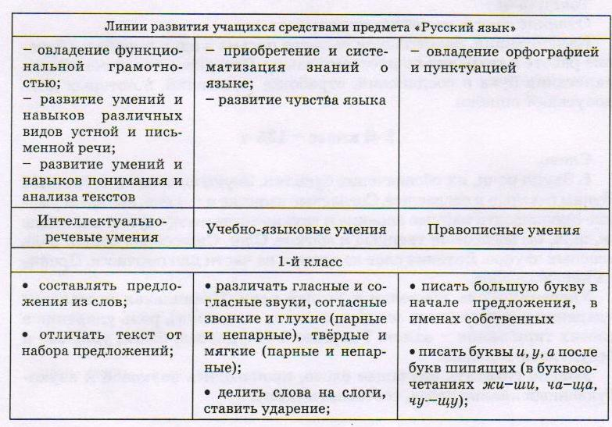
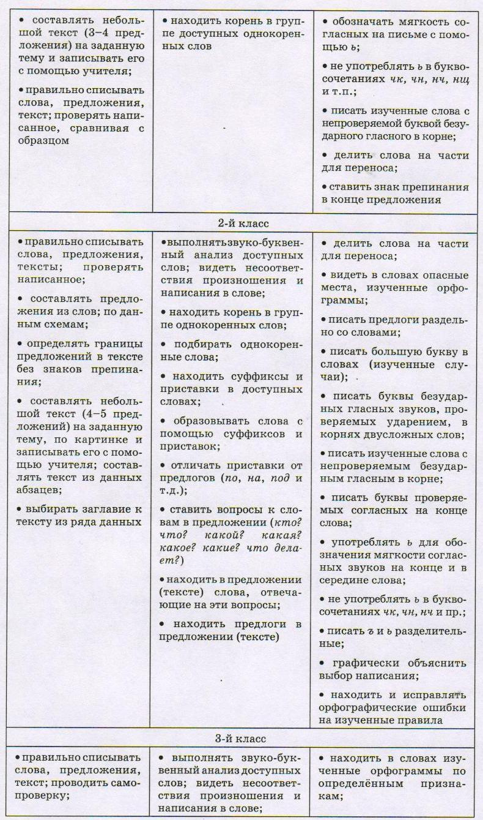
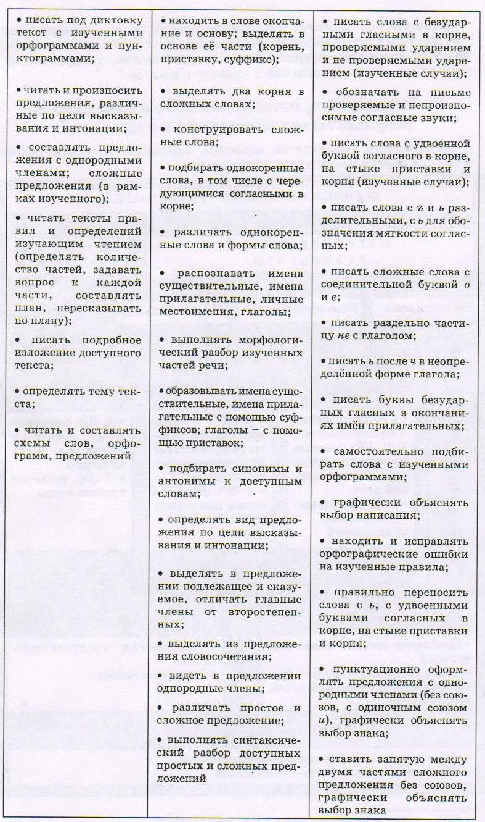
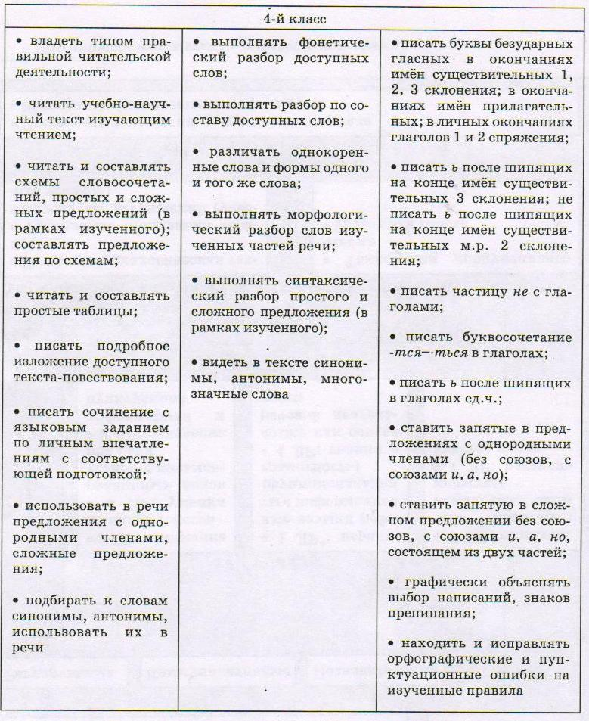

VI. Содержание учебного предмета «Русский язык»

1-й класс
Обучение грамоте и развитие речи (207 ч)
Добуквенный период (36 ч).
Задачи добуквенного периода – развитие фонематического слуха детей, умения вычленять звуки из слова, производить слого-звуковой и звуковой анализ слов; сравнивать звуки в похоже звучащих словах. На этом этапе обучения большую роль играет развитие устной речи, навыков слушания и говорения. На уроках вводятся также понятия слово, предложение, гласные звуки, ударение. Дети учатся подбирать слова, называющие предмет на рисунке, называть один и тот же предмет разными словами (котик, котёнок, игрушка; дед, дедушка, старик, старичок и т.д.), рисовать схему слова (показывать гласные звуки, количество слогов, ударение), составлять предложения по картинкам, изображать предложение в виде схемы.
В добуквенный период ведётся подготовка к обучению письму (раскрашивание, рисование, штриховка в разных направлениях, обведение по контуру, написание элементов букв).
Букварный период (171 ч).
В букварный период ведётся работа по обучению чтению и письму, по развитию речи, по развитию интереса к чтению.
Последовательность введения букв определяется, с одной стороны, ориентацией при чтении на буквы согласных звуков, с другой стороны, учётом сходства внешнего облика букв, наличия в них общих элементов (буквы согласных звуков г, п, т, р, затем буквы гласных звуков и, о, а, ы; буквы согласных звуков н, к; буква гласного звука у; буквы согласных звуков с, л, м, т, д, в; буквы е, ё, б, з, я, х, ж, и, ч, щ, ф, э, ю, ь, ъ).
В процессе работы большая роль отводится слого-звуковому и звуко-буквенному анализу слов, который даёт возможность наблюдать способы обозначения мягкости согласных звуков на письме, замечать в ряде слов несоответствие между произношением и написанием, то есть заниматься орфографической пропедевтикой, развивать орфографическую зоркость.
В ходе обучения письму проводится анализ печатного и письменного образа буквы, анализ графических знаков, из которых состоит буква; сопоставление с другими буквами, содержащими сходные элементы, упражнения в написании элементов букв, букв и соединений, слов и предложений, списывание слов, предложений, текстов с печатного образца.
Языковая пропедевтика в период обучения грамоте
В период обучения грамоте происходит попутное ознакомление учащихся с различными явлениями языка из области фонетики, лексики, морфемики, морфологии, синтаксиса и пунктуации, орфографии.
Из области фонетики – это звук в сопоставлении с буквой; звуки гласные и согласные; гласные звуки: ударные и безударные; слог; слогообразующая роль гласных звуков; ударение: ударный и безударный слог; согласные звуки: звонкие и глухие; согласные твёрдые и мягкие; парные и непарные обозначения мягкости согласных на письме (с помощью ь, букв е, ё, ю, я, и); ь и ъ разделительные.
Проводится наблюдение над случаями несоответствия написания и произношения (буквосочетания жи – ши, ча – ща, чу – щу).
Из области лексики – дети знакомятся с тем, что каждое слово что-то обозначает (имеет лексическое значение), в ходе наблюдения устанавливают, что в языке есть слова, у которых несколько значений; наблюдают над сочетаемостью слов в русском языке; тренируются в правильном словоупотреблении.
Из области морфемики – дети получают первоначальное представление о составе слова: о корне, приставке, суффиксе (без введения понятий), об однокоренных словах; осваивают графическое обозначение частей слова (кроме окончания).
Из области морфологии – происходит предварительное знакомство с частями речи без введения понятий: слова-названия, которые отвечают на вопросы кто? что?; слова, которые отвечают на вопросы какой? (какой предмет?) что делает? как? (как делает?); наблюдают за ролью в речи местоимений он, она, оно, они; за словами в единственном и множественном числе (называют один предмет – много предметов); знакомятся с ролью предлогов, учатся различать предлоги и приставки.
Из области синтаксиса и пунктуации – дети получают сведения о предложении (предложение состоит из слов, слова связаны по смыслу, предложение – законченная мысль); об интонации повествовательной, вопросительной, восклицательной и её коммуникативной значимости; знакомятся с точкой, восклицательным знаком, вопросительным знаком и многоточием в конце предложения. В ходе чтения текстов происходит практическое знакомство с обращением; даётся общее понятие о тексте.
Из области орфографии – в ходе обучения чтению и письму дети осваивают написание заглавной буквы в начале предложения; в именах и фамилиях людей, кличках животных, географических названиях; буквосочетаний жи–ши, ча–ща, чу–щу начинается формирование орфографической зоркости в ходе наблюдений за несоответствием произношения и написания.
Работа с текстом
На материале текстов «Букваря» и прописей начинается формирование у детей типа правильной читательской деятельности (термин Н.Н. Светловской) – системы приёмов понимания текста. В работе с текстом выделяются три этапа:
I. Работа с текстом до чтения.
1. Самостоятельное чтение детьми ключевых слов и словосочетаний, которые выделены учителем и записаны на доске (на плакатах, на наборном полотне). Эти слова и словосочетания особенно важны для понимания текста.
2. Чтение заглавия, рассматривание иллюстрации к тексту. На основании ключевых слов, заглавия и иллюстрации дети высказывают предположения о содержании текста. Ставится задача: прочитать текст и проверить свои предположения.
II. Работа с текстом во время чтения.
1. Первичное чтение (самостоятельное чтение детей про себя, или чтение учителя, или комбинированное чтение).
2. Выявление первичного восприятия (короткая беседа).
3. Перечитывание текста. Словарная работа по ходу чтения. Учитель ведёт «диалог с автором», включая в него детей; использует приём комментированного чтения.
III. Работа с текстом после чтения.
1. Обобщающая беседа, включающая смысловые вопросы учителя ко всему тексту.
2. Возвращение к заглавию и иллюстрации на новом уровне понимания.
3. Творческие задания (иллюстрирование, словесное рисование, придумывание продолжения, составление диафильма, инсценирование и др.).

1-й класс. Русский язык и развитие речи
35 ч (4 часа в неделю)
Повторение и систематизация пропедевтического курса русского языка, знакомство с которым происходило в курсе обучения грамоте.
Слово. (20 ч)
Звуки речи (гласные – ударные и безударные) согласные (звонкие и глухие, парные и непарные; твёрдые и мягкие, парные и непарные), слог, ударение.
Обозначение мягкости согласных звуков на письме.
Алфавит.
Правописание буквосочетаний жи–ши, ча–ща, чу–щу, чк, чн.
Большая буква в именах, фамилиях, географических названиях.
Однокоренные слова. Корень слова.
Слова, которые отвечают на вопросы кто? что? какой? какая? какое? какие? что делает? что сделал?
Предложение.(10 ч)
Признаки предложения, оформление предложения на письме.
Текст. (5 ч)
Отличие текста от набора предложений, записанных как текст.
Каллиграфия. Закрепление навыков письма в одну линейку, обучение работе в тетрадях по русскому языку. Совершенствование навыка написания букв и соединений, отработка написаний, в которых дети допускают ошибки.

2-й класс
175 ч (5 часов в неделю)
Слово.
1. Звуки речи, их обозначение буквами. Звуки гласные и согласные. Буквы гласные и согласные. Согласные звонкие и глухие, знание и умение произносить парные звонкие и глухие согласные; глухие шипящие ж, ш, ч, щ; согласные твердые и мягкие. Слог. Слогообразующая роль гласных звуков. Деление слов на слоги и на части для переноса. Правила переноса слов.
Ударение. Роль ударения в устной речи. Правильная постановка ударения в словах (типа звонит, звонят, позвонят), роль ударения в словах типа замок - замок. Ударные и безударные слоги, ударные и безударные гласные.
Умение слышать звучащее слово, производить звуковой и звуко-буквенный анализ слова, составлять схему.
Чем мы будем заниматься на уроках русского языка.
Звуки, части слова, слово, предложение, текст.
Обозначение мягкости согласных на письме с помощью букв е, ё, и, ю, я, с помощью буквы ъ.
Алфавит. Знание букв в алфавитном порядке, умение правильно называть буквы. Практическая значимость знания алфавита.
Наблюдение над несоответствием произношения и написания слов. Умение слышать и видеть в словах «опасные» места: гласные в безударных слогах; согласные на конце слова, звук [й'] после согласных перед гласными; место после мягкого согласного, после звуков и букв ж, ш, ч, щ.
Орфограмма. Знакомство с орфограммами:
1) буквы и, у, а после шипящих ж, ш, ч, щ;
2) большая буква в именах, отчествах, фамилиях людей, кличках животных, географических названиях;
3) обозначение мягкости согласных на письме с помощью букв в, ё, и, ю, я;
4) ь для обозначения мягкости согласных на конце и в середине слова; написание буквосочетаний чк, чн в словах;
5) ъ и ъ разделительные;
6) проверяемые и непроверяемые безударные гласные в корне слова (на материале двусложных слов);
7) проверяемые согласные на конце слова;
8) пробел между предлогом и соседним словом.
Развитие умений видеть орфограммы в словах, писать слова с этими орфограммами, графически обозначать орфограмму и условия выбора (шил; дуб - дубы; роса - росы; ручной; Олег; пень; объявление).
2. Части слова. Корень (определение), однокоренные слова (определение). Наблюдение над лексическим значением однокоренных слов, над единообразием написания корня в однокоренных словах.
Умение подбирать однокоренные слова.
Суффикс (определение). Суффиксы –ок-,- ик-,- ушк-, -юшк-,- онок-,- ёнок-,
-ат,- ят,- тель,- ищ, их значения. Умение видеть эти суффиксы в словах, образовывать слова с данными суффиксами (на материале существительных мужского рода с нулевым окончанием).
Приставка (определение). Образование слов с приставками (на материале глаголов движения типа летел, полетел, улетел, прилетел и т.п.), наблюдение над ролью приставки в слове. Разграничение приставок и предлогов с, на, за, до, по, про, от и т.п.
3. Наблюдение над лексическим значением слова, над тем, что слово может иметь несколько значений, над прямым и переносным значением слова (без введения специальной терминологии). Особенности словоупотребления, сочетаемости слов. Нахождение в тексте слов со сходным значением, с противоположным значением.
4. Слова, которые отвечают на вопросы: кто? что? какой? какая? какое? какие? что делает? что делал? что сделал? Развитие умения ставить вопросы к словам. Связь слов в предложении.
Слова, к которым нельзя задать вопрос (предлоги; слова, выражающие чувства, но не называющие их – без введения понятия «междометие»). Раздельное написание предлогов с другими словами (орфограмма-пробел); умение видеть и графически обозначать эту орфограмму.
Предложение.
Признаки предложения (предложение состоит из слов, выражает законченную мысль, произносится с повествовательной, вопросительной или восклицательной интонацией; слова в предложении связаны по смыслу). Умение членить сплошной текст на предложения (определять границы предложений на основе смысла и интонации, оформлять предложение на письме). Конструирование предложений из слов, наблюдение за порядком слов в предложениях.
Нахождение в предложении слов, составляющих его грамматическую основу (без введения этого понятия): о ком или о чём говорится в предложении? Что говорится? Умение устанавливать связи между словами в предложениях с помощью вопросов, выделять из предложения пары слов, связанных при помощи вопроса.
Текст.
Понятие о тексте (текст состоит из предложений, предложения в тексте связаны по смыслу; по заглавию можно определить, о чём будет говориться в тексте).
Формирование типа правильной читательской деятельности – умение самостоятельно осмысливать текст до чтения (с помощью заглавия, иллюстрации, ключевых слов), во время чтения (в ходе постановки вопросов к тексту, прогнозирования ответов и проверки себя по тексту, т.е. диалога с автором) и после чтения (в ходе ответов на вопросы к тексту в целом). Развитие умения находить в тексте главную мысль, соотносить её с заглавием; самостоятельно выбирать заглавие к тексту из ряда данных.
Повторение.
Развитие речи осуществляется на каждом уроке русского языка при изучении программного материала и ведётся в нескольких направлениях:
1) обогащение словарного запаса детей – количественное (в ходе образования слов с помощью суффиксов и приставок) и качественное (уточнение и разъяснение лексического значения слов);
2) развитие грамматического строя речи (анализ и конструирование предложений, словосочетаний);
3) развитие связной устной речи (ответы на вопросы, составление предложений и небольших текстов), письменной речи (составление и запись предложений, небольших текстов из 5–6 предложений, свободные диктанты, письменные изложения с предварительной подготовкой);
4) обучение правильному произношению слов, ударению, интонированию.
Каллиграфия. Закрепление навыка начертания букв и соединений, гигиенических навыков письма. Совершенствование навыка письма в одну линейку.

3-й класс
175 ч (5 часов в неделю)
Слово.
1. Совершенствование умений звуко-буквенного анализа слов, постановки ударения в словах, различения ударных и безударных слогов; написания ь для обозначения мягкости согласных, ь и ъ разделительных.
Знакомство с явлением чередования согласных звуков в корнях слов (снег – снежок).
Развитие умений видеть опасные места в написанном и звучащем слове, писать слова с орфограммами, изученными во 2-м классе; слова с ь и ъ разделительными, переносить слова с ь и ъ.
Написание слов с двойными буквами согласных в корне, например класс, жужжит, ссора, с двойными буквами согласных на стыке приставки и корня (рассказ, рассвет), перенос этих слов. Правописание буквы безударного гласного в корне (в двусложных словах, в трёхсложных словах с двумя безударными гласными в корне). Правописание слов со звонкими и глухими согласными в середине и на конце слова. Освоение разных способов проверки: подбор однокоренных слов, изменение формы слова.
Знакомство с орфограммой «Обозначение буквами непроизносимых согласных звуков в корне слова», правописание слов с этой орфограммой. Выведение общего правила правописания проверяемых букв согласных. Освоение написания слов типа вкусный, чудесный.
Правописание слов с непроверяемыми написаниями по программе данного года обучения.
2. Закрепление понятий «корень слова», «однокоренные слова», «приставка», «суффикс», развитие умения видеть корень в однокоренных словах, в том числе с чередующимися согласными; находить в слове корень путём подбора и сопоставления однокоренных слов, видеть в словах знакомые приставки и суффиксы, образовывать с их помощью новые слова. Знакомство с суффиксами –к-, -оньк-, -оват-, -еват-, -ишк-, -ышк-, их значением; образование слов с помощью этих суффиксов. Развитие умения писать слова с буквами безударных
гласных в приставках. Знакомство со сложными словами.
Окончание (определение). Роль окончания в слове, в предложении. Основа слова (определение).
3. Развитие внимания к значению слова. Наблюдение над словами, имеющими несколько значений. Составление предложений, в которых чётко проявляется каждое из значений слова. Наблюдение над явлением синонимии, осмысление роли этого явления в речи. Самостоятельный подбор 1–2 синонимов к данному слову. Наблюдение над особенностями употребления синонимов в речи. Практическое знакомство с антонимами (на примере имён прилагательных).
4. Развитие умения ставить вопросы к словам, различать и группировать слова в зависимости от значения (называют предмет, признак, действие) и вопроса; отличать предлоги от других слов.
Понятие об имени существительном. Имена существительные одушевлённые и неодушевлённые. Род, число имён существительных. Образование имён существительных с помощью суффиксов -онк-, -оньк-, -еньк-, -ок-, -ек-, -ик-, -очк-, -ечк-, -ушк-, -юшк-, -ышк-, -к-, -чик-, -тель-, -ник-.
Понятие о местоимении. Личные местоимения 1, 2 и 3-го лица единственного и множественного числа. Раздельное написание местоимений с предлогами. Наблюдение за ролью местоимений в речи. Редактирование: замена в тексте повторяющихся существительных личными местоимениями и
наоборот.
Понятие об имени прилагательном. Изменение имён прилагательных по родам и числам, связь с именами существительными. Правописание безударных гласных в окончаниях имён прилагательных. Суффиксы имён прилагательных
-н-, -еньк-, -оват-, -еват-.
Понятие о глаголе. Настоящее, прошедшее и будущее время глагола. Изменение глаголов по временам. Суффикс –л- в глаголах прошедшего времени. Изменение глаголов по числам. Правописание частицы не с глаголами. Неопределённая форма глагола. Правописание ь после ч в глаголах неопределённой формы.
Предложение и текст.
Расширение понятия о предложении. Предложения повествовательные, вопросительные, побудительные; восклицательные и невосклицательные; особенности интонации; оформление этих предложений на письме, использование в различных речевых ситуациях. Логическое ударение, его роль в речи.
Подлежащее и сказуемое – главные члены предложения. Второстепенные члены предложения, их роль. Наблюдение за второстепенными членами предложения. Умение находить в предложении главные члены и второстепенные; определять, какие второстепенные члены относятся к подлежащему, какие к сказуемому, распространять предложение. Предложения распространённые и нераспространённые.
Понятие об однородных членах предложения, их роли в речи.
Интонация перечисления. Главные и второстепенные однородные члены предложения. Однородные члены, связанные без помощи союзов и при помощи одиночного союза и. Постановка запятой в предложениях с однородными членами, роль этого знака препинания в понимании смысла предложения.
Понятие о сложном предложении (на примере конструкции из двух частей без союзов). Развитие умения находить в предложении главные члены и определять количество частей, ставить запятую между двумя частями сложного предложения. Смысловая роль этого знака препинания (разделительная функция): запятая разделяет два предложения, две мысли. Развитие внимания к структуре предложения, к знакам препинания.
Развитие читательских умений на материале текстов учебника.
Формирование типа правильной читательской деятельности. Введение понятия «абзац». Развитие умения делить текст на части с опорой на абзацы, озаглавливать части, составлять простой план, пересказывать текст по плану.
Повторение.
Развитие речи – одно из направлений работы на всех уроках русского языка. Продолжение обогащения словарного запаса учащихся в ходе лексической работы и анализа состава слова, работы с текстом. Обогащение грамматического строя речи конструкциями с однородными членами, сложными предложениями. Развитие связной устной речи в ходе работы с языковым материалом, чтения текстов и т.д. Развитие связной письменной речи (написание свободных диктантов, изложений, небольших сочинений по картинкам и опорным словам). Развитие орфоэпических навыков.
Каллиграфия. Закрепление навыка начертания букв, способов соединений. Работа по совершенствованию почерка, устранению недочётов графического характера.

4-й класс
175 ч (5 часов в неделю)

Предложение. Текст.
Простое и сложное предложение. Союз и в сложном предложении, состоящем из двух частей. Различение простого предложения с однородными членами и сложного предложения (с союзом и, с бессоюзной связью).
Пропедевтическое введение предложений с прямой речью (конструкция «Слова автора плюс прямая речь» и «Прямая речь плюс слова автора»), показ роли таких предложений в речи. Знаки препинания в предложении, где прямая речь следует за словами автора и наоборот. Начало развития умения пунктуационно оформлять такие предложения.
Развитие пунктуационных умений учащихся (постановка знаков препинания в простом предложении с однородными членами, в сложном предложении из двух частей). Развитие умения производить синтаксический разбор предложений изученных типов.
Дальнейшее формирование умений различать художественный и учебно-научный текст и по-разному читать эти тексты. Развитие навыков изучающего, просмотрового и ознакомительного чтения.
Слово.
1. Части речи и члены предложения.
Имя существительное.
Имя существительное в роли подлежащего, в роли второстепенных членов предложения.
Падеж имён существительных. Три склонения имён существительных. Наблюдение над ролью имён существительных в речи.
Орфограммы: безударные падежные окончания имён существительных 1, 2 и 3-го склонения, ь после шипящих на конце существительных женского рода 3-го склонения; правописание существительных мужского рода с шипящим на конце.
Имя прилагательное.
Имена прилагательные в роли второстепенных членов предложения. Наблюдение над ролью имён прилагательных в тексте. Тематические группы имён прилагательных. Изменение имён прилагательных по родам, числам и падежам.
Орфограмма – безударные гласные в падежных окончаниях имён прилагательных (кроме прилагательных с основой на шипящий и ц).
Глагол.
Глагол в роли сказуемого в предложении. Лицо глаголов. Изменение глаголов по лицам и числам в настоящем и будущем времени (спряжение). Различение глаголов 1-го и 2-го спряжения по неопределенной форме.
Орфограммы: частица не с глаголами (включая случаи слитного написания); -тся–-ться в глаголах; безударные личные окончания глаголов 1-го и 2-го спряжения; ь после шипящих в глаголах 2-го лица единственного числа; окончания -о–-а в глаголах среднего и женского рода в прошедшем времени.
2. Дальнейшее развитие умения видеть в слове его части, разбирать по составу имена существительные, имена прилагательные, глаголы.
Образование имён существительных и имён прилагательных с помощью суффиксов и приставок; глаголов с помощью приставок.
Удвоенные буквы согласных на стыке корня и суффикса (длина – длинный, сон – сонный).
3. Совершенствование умения выполнять звуко-буквенный анализ слов различных частей речи. Дальнейшее формирование навыка правописания слов с орфограммами, изученными в 1–3-м классах.
4. Наблюдение за лексическим значением, многозначностью, синонимией и антонимией слов разных частей речи.
Наречие.
Значение наречия. Употребление в речи.
Повторение.
Развитие речи. Работа по обогащению словарного запаса учащихся, грамматического строя речи, по развитию связной устной и письменной речи, орфоэпических навыков. Обучение написанию подробного изложения. Обучение написанию сочинения с языковым заданием (сочинение о себе на заданную тему).
Каллиграфия. Совершенствование каллиграфических навыков: закрепление навыков верного начертания букв, способов их соединения при написании слов, работа над ускорением темпа письма. Индивидуальная работа с учащимися по устранению недочётов графического характера, по совершенствованию почерка.

VII. Материально-техническое обеспечение
образовательного процесса, осуществляемого
по курсу «Русский язык»
Для реализации цели и задач обучения русскому языку по данной программе используется УМК по русскому языку издательств «Баласс».
Обучение грамоте и пропедевтический курс русского языка обеспечиваются:
• учебником для первоклассников «Букварь» (авторы Р.Н. Бунеев, Е.В. Бунеева, О.В. Пронина);
• комплектом прописей в 5-ти тетрадях «Мои волшебные пальчики» (автор О.В. Пронина);
• «Тетрадью для печатания» (авторы О.В. Пронина, Е.П. Лебедева, О.Ю. Мальцева);
• комплектом наглядных пособий;
• методическим пособием для учителя «Уроки обучения грамоте по учебнику «Моя любимая Азбука» и прописям «Мои волшебные пальчики» (под ред. Е.В. Бунеевой).
Обучение русскому языку обеспечивается учебниками и пособиями:
• Р.Н. Бунеев, Е.В. Бунеева, О.В. Пронина «Русский язык (первые уроки)» (1-й кл.);
• Е.В. Бунеева, М.А. Яковлева «Рабочая тетрадь к учебнику «Русский язык (первые уроки)»;
• Р.Н. Бунеев, Е.В. Бунеева, О.В. Пронина «Русский язык». Учебники. 2, 3, 4-й классы;
• Р.Н. Бунеев, Е.В. Бунеева, Л.А. Фролова «Орфографическая тетрадь по русскому языку», 2-й класс;
• Л.Ю. Комиссарова «Дидактический материал» к учебникам «Русский язык» для 2, 3, 4-го классов;
• Е.В. Бунеева «Проверочные и контрольные работы по русскому языку» (вар. 1 и 2) для 2, 3, 4-го классов;
• Р.Н. Бунеев, Е.В. Бунеева (составители) «Слова с непроверяемыми написаниями». Пособие в виде карточек к учебникам «Русский язык» для 1–4-го классов;
• М.А. Яковлева «Тетрадь по чистописанию» для 2, 3, 4-го классов;
• Е.В. Бунеева, Л.Ю. Комиссарова, М.А. Яковлева. «Русский язык», 1–2 классы. Методические рекомендации для учителя.
• Е.В. Бунеева, М.А. Яковлева. «Русский язык», 3 класс. Методические рекомендации для учителя.
• Е.В. Бунеева, М.А. Яковлева. «Русский язык», 4 класс. Методические рекомендации для учителя.

К техническим средствам обучения, которые могут эффективно использоваться на уроках русского языка, относятся:
• DVD-плеер, (видеомагнитофон), интерактивная доска;
• компьютеры.
Приведём примеры работ при использовании компьютера:
– орфографический и пунктуационный тренинг;
– редактирование (взаиморедактирование);
– создание текста, его коллективное обсуждение;
– создание мультимедийных презентаций (текстов с рисунками, фотографиями и т.д.), в том числе для представления результатов проектной деятельности.
При использовании компьютера учащиеся применяют полученные на уроках информатики инструментальные знания (например, умения работать с текстовыми, графическими редакторами и т.д.), тем самым у них формируется готовность и привычка к практическому применению новых информационных технологий.
Технические средства на уроках русского языка широко привлекаются также при создании классных газет и журналов (компьютер).

